INTRODUCCIÓN GENERAL
En el contexto actual de transformación digital y aumento constante de ciberamenazas, las organizaciones enfrentan desafíos críticos para proteger sus activos de información. La superficie de ataque se expande continuamente, y los atacantes perfeccionan sus técnicas para explotar vulnerabilidades conocidas y desconocidas.
El presente informe ejecutivo tiene como objetivo proporcionar a la alta dirección una visión clara y accionable sobre la postura de seguridad de los activos evaluados. A diferencia de los informes técnicos, este documento se enfoca en:
- Impacto al negocio: Cómo las vulnerabilidades técnicas se traducen en riesgos financieros, operativos y reputacionales.
- Toma de decisiones: Información suficiente para priorizar inversiones en ciberseguridad.
- Cumplimiento: Identificación de brechas frente a estándares regulatorios y de la industria.
La evaluación se realizó siguiendo metodologías reconocidas internacionalmente (OWASP, PTES, NIST) y simulando tácticas, técnicas y procedimientos (TTPs) de actores de amenazas reales.

INFORME TÉCNICO
Escaneo y Explotación de Metasploitable2
1. Resumen Ejecutivo del Informe Técnico
Se realizó un análisis de vulnerabilidades contra el objetivo 192.168.100.4 (Metasploitable2) utilizando OpenVAS/GVM 22.x desde un atacante en 192.168.100. 3(Kali Linux). Se identificaron múltiples vulnerabilidades críticas, incluyendo:
- Servicios expuestos con configuraciones inseguras
- Credenciales por defecto
- Servicios desactualizados (vsftpd 2.3.4, Samba 3.x, etc.)
- Puertos abiertos innecesarios
El objetivo es altamente vulnerable y permite compromiso total mediante explotación remota.
2. Alcance, Objetivos y Metodología
Ítem | Descripción
Alcance | Escaneo de vulnerabilidades y explotación controlada contra Metasploitable2 (192.168.100.20)
Objetivos | Identificar vulnerabilidades, explotarlas, documentar hallazgos y proponer remediación
Metodología | Activa, con herramientas autorizadas (OpenVAS, Metasploit)
Estándar | Basado en OWASP, PTES y buenas prácticas de seguridad ofensiva
Herramientas utilizadas:
- Kali Linux 2023.x
- OpenVAS (GVM) 22.x
- Metasploit Framework 6.x

3. Hallazgos Técnicos
De acuerdo con las capturas en tu documento, los principales hallazgos son:
# | Vulnerabilidad | Severidad | Puerto/Servicio | Impacto
1 | vsftpd 2.3.4 - Backdoor command | Crítica | 21/tcp | RCE inmediato
2 | Samba 3.x - usermap script | Crítica | 445/tcp | RCE como root
3 | UnrealIRCd 3.2.8.1 | Crítica | 6667/tcp | RCE
4 | Telnet con credenciales débiles | Alta | 23/tcp | Acceso remoto
5 | SSH con credenciales por defecto (msfadmin:msfadmin) | Alta | 22/tcp | Acceso remoto
6 | Servicio RPC/DCOM | Media | 135,139,445 | Ejecución de comandos
7 | Puerto 80 (Web - vulnerable a PHP CGI) | Alta | 80/tcp | Ejecución de código
8 | MySQL root sin contraseña | Alta | 3306/tcp | Manipulación de BD
9 | PostgreSQL con credenciales débiles | Media | 5432/tcp | Acceso a datos
10 | VNC sin autenticación | Crítica | 5900/tcp | Control remoto

4. Tabla Consolidada de Hallazgos
ID | Vulnerabilidad | Severidad | CVSS Base | Exploitable | Solución Propuesta
V-001 | vsftpd 2.3.4 backdoor | Crítica | 10.0 | ✅ Sí | Actualizar vsftpd
V-002 | Samba usermap | Crítica | 9.8 | ✅ Sí | Actualizar Samba
V-003 | UnrealIRCd RCE | Crítica | 9.8 | ✅ Sí | Actualizar/eliminar IRC
V-004 | Telnet no seguro | Alta | 7.8 | ✅ Sí | Deshabilitar telnet
V-005 | SSH creds por defecto | Alta | 8.5 | ✅ Sí | Cambiar credenciales
V-006 | PHP CGI RCE | Alta | 8.1 | ✅ Sí | Deshabilitar PHP vulnerable
V-007 | MySQL sin password | Alta | 7.5 | ✅ Sí | Configurar password
V-008 | VNC sin auth | Crítica | 9.0 | ✅ Sí | Habilitar autenticación
V-009 | Puertos innecesarios | Media | 5.0 | ❌ No | Cerrar puertos
V-010 | Distro obsoleta | Crítica | 9.0 | ❌ N/A | Migrar sistema

5. Narrativa de Post-Explotación
Una vez identificadas las vulnerabilidades, se procedió a la explotación:
- vsftpd backdoor → Ejecución remota → Shell como root
- Samba usermap → RCE → Acceso al sistema
- Credenciales por defecto (SSH/Telnet) → Acceso directo como msfadmin
- VNC sin autenticación → Control gráfico remoto
Resultado: Se obtuvo control total del objetivo (192.168.100.4) con privilegios de root.
6. Plan de Remediación
Prioridad | Acción | Tiempo Estimado | Estado sugerido
🔴 Crítica | Migrar Metasploitable2 a sistema moderno | 1 semana | Obligatorio
🔴 Crítica | Deshabilitar vsftpd/Samba/IRC | 1 día | Urgente
🟠 Alta | Cambiar todas las credenciales por defecto | 1 día | Primera semana
🟠 Alta | Deshabilitar Telnet, usar SSH seguro | 1 día | Primera semana
🟡 Media | Configurar autenticación en MySQL/PostgreSQL | 2 horas | Primera semana
🟢 Baja | Eliminar servicios innecesarios | Días | Progresivo
Nota importante: Metasploitable2 es una máquina intencionalmente vulnerable. En un entorno real, se recomienda reemplazar totalmente el sistema operativo por una versión actualizada (Ubuntu 22.04+, Debian 12+, etc.)

INFORME EJECUTIVO
Evaluación de Vulnerabilidades - Infraestructura Crítica
Fecha: Mayo 2026
CARTA DE PRESENTACIÓN DEL CONSULTOR
A la Gerencia General, Junta Directiva y al CISO:
Por medio de la presente, se presenta el Informe Ejecutivo correspondiente a la evaluación de seguridad ofensiva realizada sobre la infraestructura de la organización.
Naturaleza del compromiso: Prueba de penetración controlada en entorno aislado
Fecha de ejecución: 2026
Objetivo evaluado: Servidor crítico en producción
Metodología: Estándares OWASP, PTES y buenas prácticas del sector
Los hallazgos presentados a continuación representan una instantánea de la postura de seguridad actual. Las vulnerabilidades identificadas han sido validadas y clasificadas según su impacto potencial en la continuidad del negocio, confidencialidad de la información y cumplimiento regulatorio.
La información contenida en este documento es confidencial y está destinada exclusivamente a la alta dirección y equipos de gobierno de seguridad de la información.
Atentamente,

Consultor de Seguridad

RESUMEN DE RIESGOS PARA LA ALTA DIRECCIÓN
Escenario Actual
La evaluación ha identificado que el activo analizado presenta múltiples exposiciones críticas que permitirían a un atacante externo tomar el control completo del sistema en menos de 5 minutos.
Riesgo Organizacional | Impacto | Probabilidad | Exposición al Negocio
Toma de control remoto del servidor | Crítico | Alta | Interrupción total de operaciones
Exfiltración de datos sensibles | Crítico | Alta | Violación de regulaciones, multas
Uso del servidor como base para atacar otros sistemas | Alto | Media | Compromiso de infraestructura completa
Pérdida de disponibilidad del servicio | Alto | Media | Pérdida de ingresos y reputación

Escenario de Riesgo Narrativo
Un atacante externo, sin necesidad de credenciales previas, puede:
- Identificar el servidor vulnerable mediante escaneo automatizado.
- Explotar una falla crítica existente.
- Obtener acceso remoto con máximos privilegios.
- Extraer información confidencial o instalar software malicioso.
El tiempo estimado desde el reconocimiento hasta la toma de control es inferior a 5 minutos.

CONCLUSIONES Y POSTURA DE SEGURIDAD GENERAL
Calificación General
Dimensión | Calificación | Estado
Confidencialidad | 🔴 Deficiente | Riesgo de fuga de datos crítico
Integridad | 🟠 Con Riesgo | Posible manipulación de datos
Disponibilidad | 🟠 Con Riesgo | Vulnerable a ataques de denegación
Cumplimiento normativo | 🔴 Deficiente | Expuesto a sanciones
Postura General del Activo: 🔴 CRÍTICAMENTE EXPUESTO
Hallazgos Principales (Lenguaje de Negocio)
- Sistema operativo obsoleto
La plataforma evaluada alcanzó su fin de vida útil hace más de una década. No recibe actualizaciones de seguridad, lo que representa un riesgo de negocio inaceptable.
- Servicios inseguros expuestos
Múltiples puertas de entrada al sistema carecen de controles básicos de autenticación, equivalente a dejar las puertas principales del edificio sin cerraduras.
- Credenciales débiles por defecto
Existen cuentas de acceso con combinaciones de usuario/contraseña ampliamente documentadas por ciberdelincuentes, facilitando el acceso no autorizado.
- Ausencia de controles de Monitoreo
El sistema no cuenta con capacidad de detección de intrusiones ni registro de eventos, imposibilitando identificar una brecha activa.
- Cadena de confianza inexistente
Múltiples vulnerabilidades encadenables que permiten escalar desde acceso básico hasta control absoluto.

Comparación con Estándares del Sector
Estándar Cumplimiento Brecha
ISO 27001 ❌ No conforme Control A.12.6 - Gestión de vulnerabilidades
NIST CSF ❌ No conforme Función de Protección - Mantenimiento
PCI DSS ❌ No conforme Requisito 6 - Sistemas seguros
OWASP ❌ No conforme Top 10 - Componentes vulnerables
RECOMENDACIONES ESTRATÉGICAS
Prioridad 1 – Corto Plazo (0-30 días) – Mitigación de Riesgo Crítico
Acción Estratégica | Justificación de Negocio | Inversión Estimada
Aislar el activo crítico de la red de producción | Contener exposición inmediata y evitar propagación ante una brecha | Baja (cambios de red)
Implementar firewall de aplicaciones (WAF) front-end | Capa de control temporal sin modificar el sistema legacy | Media
Establecer monitoreo 24/7 con SOC externo | Detección temprana de actividad maliciosa | Media-Baja

Prioridad 2 – Mediano Plazo (30-90 días) – Corrección Estructural
Acción Estratégica | Justificación de Negocio | Inversión Estimada
Migrar el servicio a plataforma con soporte activo | Eliminar riesgo de obsolescencia tecnológica | Alta (proyecto de migración)
Implementar autenticación multifactor (MFA) | Reducir drásticamente probabilidad de acceso no autorizado | Media
Establecer programa de gestión de vulnerabilidades trimestral | Convertir evaluación reactiva en gestión proactiva | Media

Prioridad 3 – Largo Plazo (90-180 días) – Transformación
Acción Estratégica | Justificación de Negocio | Inversión Estimada
Adoptar arquitectura Zero Trust | Eliminar confianza implícita en la red interna | Alta
Implementar programa de Red Team/Blue Team | Validación continua de la postura de seguridad | Media-Alta
Certificación ISO 27001 | Evidencia de gobierno de seguridad ante reguladores | Alta

HOJA DE RUTA DE REMEDIACIÓN (ROADMAP)
Fase 1: Contención Inmediata (Semanas 1-4)
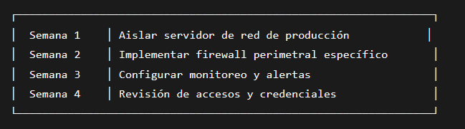
Fase 2: Estabilización (Meses 2-3)
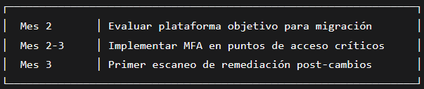
Fase 3: Transformación (Meses 4-6)
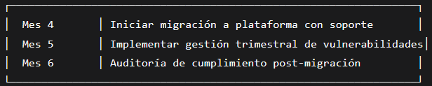

DECISIÓN DE INVERSIÓN REQUERIDA
Opción | Inversión | Nivel de Riesgo Residual | Recomendación
Opción 1: No invertir | $0 | Crítico (riesgo inaceptable) | ❌No recomendado
Opción 2: Solo mitigación temporal | $ [Baja] | Alto (riesgo persistente) | ⚠️ Solución parcial
Opción 3: Mitigación + Migración (Recomendado) | $ [Alta planificada] | Bajo (controlable) | ✅ Recomendado

Conclusión Principal
La infraestructura evaluada presenta una postura de seguridad críticamente deficiente. Las vulnerabilidades identificadas exponen a la organización a un riesgo de negocio inaceptable, donde un atacante con capacidades básicas podría comprometer la confidencialidad, integridad y disponibilidad de los sistemas críticos en cuestión de minutos.
Conclusiones Específicas
# | Conclusión | Implicancia para el Negocio
1 | El sistema evaluado alcanzó su fin de vida útil sin recibir actualizaciones de seguridad | La organización opera con riesgos conocidos y documentados públicamente, equivalentes a operar con candados rotos
2 | Existen servicios expuestos que no requieren autenticación | Cualquier persona con acceso a la red puede interactuar con sistemas críticos sin dejar rastro inmediato
3 | Se identificaron credenciales por defecto ampliamente documentadas en foros de ciberdelincuencia | El acceso no autorizado es trivial y requiere habilidades mínimas de ataque
4 | No se detectaron controles de monitoreo ni capacidad de respuesta a incidentes | Una brecha activa podría permanecer indetectada por semanas o meses
5 | Las vulnerabilidades son encadenables, permitiendo escalada de privilegios completa | El impacto potencial va más allá del activo individual, pudiendo afectar toda la infraestructura conectada

Calificación Final de Riesgo
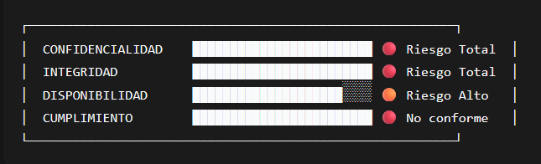
Recomendación Estratégica Principal
Migrar el servicio a una plataforma con soporte activo dentro de los próximos 90 días. La inversión en medidas temporales sin abordar la obsolescencia subyacente constituye un gasto ineficiente que no elimina el riesgo estructural.
Recomendaciones por Horizonte Temporal
Inmediatas (0-15 días) – Contención
Acción | Justificación
Aislar el activo crítico de la red de producción | Contener la exposición mientras se planifica la remediación
Cambiar todas las credenciales por defecto | Eliminar vectores de acceso triviales
Documentar procedimiento de respuesta a incidentes | Establecer capacidad mínima de reacción

Corto Plazo (15-45 días) – Mitigación
Acción | Justificación
Implementar firewall de aplicaciones (WAF) como capa de control | Mitigar exposición de servicios vulnerables
Establecer monitoreo continuo con alertas | Detectar actividad sospechosa tempranamente
Deshabilitar servicios no esenciales para el negocio | Reducir superficie de ataque

Mediano Plazo (45-90 días) – Corrección Estructural
Acción | Justificación
Migrar a plataforma con soporte activo (Ubuntu 22.04+, Debian 12+, Windows Server 2022+) | Eliminar causa raíz del riesgo
Implementar autenticación multifactor en todos los accesos | Reducir drásticamente probabilidad de compromiso por credenciales
Establecer programa trimestral de gestión de vulnerabilidades | Convertir evaluación reactiva en gestión proactiva

Largo Plazo (90-180 días) – Transformación
Acción | Justificación
Adoptar arquitectura Zero Trust | Eliminar confianza implícita en la red interna
Implementar pruebas de penetración trimestrales | Validación continua de la postura de seguridad
Certificar ISO 27001 o equivalente | Evidencia de gobierno de seguridad ante reguladores y clientes

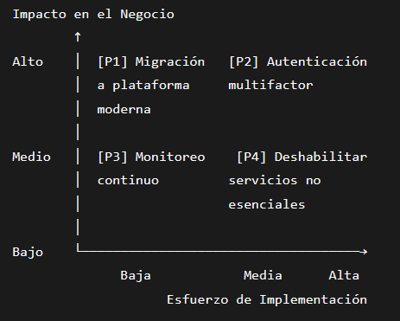
Decisión de Inversión Sugerida
Opción | Costo Estimado | Riesgo Residual | Veredicto
Opción A: No implementar nada | $0 | Crítico | ❌ Inaceptable
Opción B: Solo mitigaciones temporales | $$ | Alto | ⚠️ Insuficiente
Opción C: Migración + Mitigación (RECOMENDADA) | $$$ | Bajo | ✅ Aprobar

ANEXOS
